PERLINDUNGAN HUKUM BAGI KONSUMEN JUAL BELI PAKAIAN IMPOR BEKAS DI PASAR RAYA KOTA PADANG

SKRIPSI

Diajukan Untuk Memenuhi Sebagian Syarat
Untuk Mencapai Gelar Sarjana Hukum
A

OLEH

ROSE DIVA ARMANDA
1910012111097

BAGIAN HUKUM PERDATA

FAKULTAS HUKUM
UNIVERSITAS BUNG HATTA
PADANG
2023

PERLINDUNGAN HUKUM BAGI KONSUMEN JUAL BELI PAKAIAN IMPOR BEKAS DI PASAR RAYA KOTA PADANG

Rose Diva Armanda¹, Suamperi¹, Prima Resi Putri¹
¹Prodi Ilmu Hukum, Fakultas Hukum, Universitas Bung Hatta
Email: rosediva1509@gmail.com

ABSTRAK

kegiatan jual beli pakaian impor bekas yang merugikan konsumen menjadi permasalah tersendiri bagi pemerintah , Hal tersebut berhubungan dengan hak-hak konsumen khususnya hak atas keamanan dan keselamatan konsumen penelitian ini bertujuan untuk mengetahui dan mengkaji perlindungan hukum bagi konsumen pakaian impor bekas ditinjau dari Undang-Undang Nomor 8 Tahun 1999 tentang Perlindungan Konsumen kemudian untuk mengetahui dan mengkaji pengawasan yang dilakukan oleh Dinas Perdagangan terhadap jual beli pakaian impor bekas di Pasar Raya Kota Padang. Rumusan Masalah : (1) Bagaimanakah perlindungan hukum bagi konsumen jual beli pakaian impor bekas di Pasar Raya Kota Padang (2) Apakah kendala dan upaya yang dilakukan oleh Dinas Perdagangan Kota Padang dalam melindungi konsumen transaksi jual beli pakaian impor bekas? Jenis penelitian ini adalah yuridis sosiologis. Sumber data primer. Teknik pengumpulan data diperoleh melalui wawancara. Hasil Penelitian (1) Perlindungan hukum yang didapat konsumen dari kegiatan jual beli pakaian impor bekas apabila pelaku usaha tidak memberi informasi yang benar maka dia dikenakan sanksi (2) Upaya Dinas Perdagangan Kota Padang dalam memberi perlindungan kepada konsumen berubah himbauan kepada pelaku usaha. Kendala yang dihadapi Dinas Perdagangan Kota Padang dalam menegakkan aturan terkait perdagangan pakaian impor bekas yaitu kurangnya kesadaran pelaku usaha dan konsumen untuk mematuhi peraturan perundang-undang ditambah lagi kesadaran konsumen masih rendah akan bahaya pakaian bekas impor.
Kata Kunci :Perlindungan Hukum, Perlindungan Konsumen, Pakaian bekas
Impor.

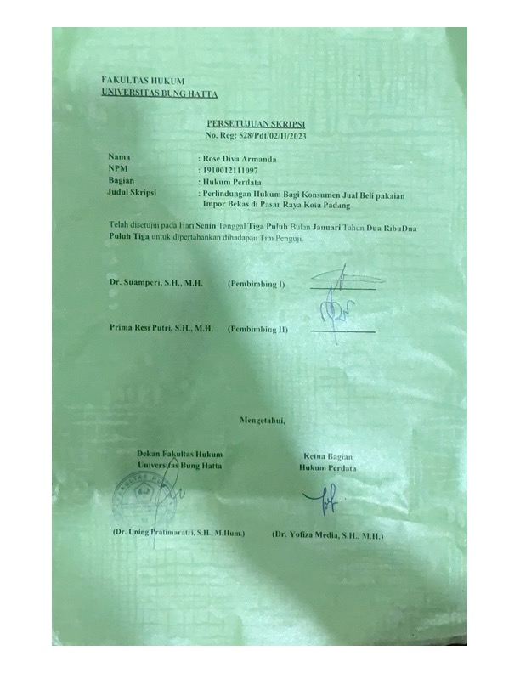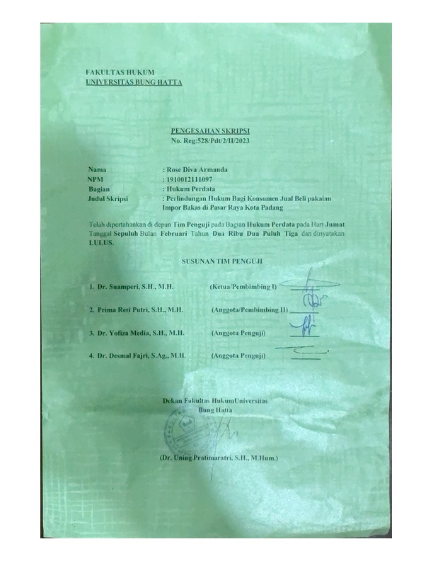

KATA PENGANTAR

Assalamu’alaikum Warahmatullahi Wabarakatuh
Syukur alhamdulillahirabbil’alamin, rabbisrahli saddri wayasirli ambri wahlul u’datammillisani yafkahu kaulin. Puji syukur penulis ucapkan kehadirat Allah SWT karena atas berkah, rahmat dan karunia-Nya yang telah memberikan anugerah kesehatan dan kelancaran sehingga penulis dapat menyelesaikan penyusunan skripsi ini. Serta shalawat dan salam disampaikan kepada baginda Nabi besar Muhammad SAW, Allahummasali’alla Muhammad wa’alaali Muhammad. Dalam hal ini penulis menulis skripsi yang berjudul “PERLINDUNGAN HUKUM BAGI KONSUMEN JUAL BELI PAKAIAN IMPOR BEKAS DI PASAR RAYA KOTA PADANG TAHUN 2022”
Penulisan skripsi ini diselesaikan dalam rangka untuk mencapai gelar Sarjana Hukum di Fakultas Ilmu Hukum Universitas Bung Hatta. Penulisan skripsi ini membutuhkan waktu yang cukup lama, sehingga banyak hikmah yang penulis dapatkan, terutama tentang kesabaran, ketekunan, dan ketelitian dalam bekerja. Penulis menyadari bahwa skripsi ini bukanlah akhir dari perjuangan, melainkan justru awal dari perjuangan panjang dalam meraih masa depan. Penulis masih mengharapkan banyak dukungan dan do’a restu dari pembaca semua agar perjuangan ini masih dapat terus berlanjut.
Dalam penulisan skripsi ini penulis telah banyak mendapatkan bantuan serta bimbingan dan dorongan moril maupun materil dari berbagai pihak, maka pada kesempatan ini dengan segala kerendahan hati, penulis mengucapkan terimakasih banyak kepada Bapak Dr. Suamperi S.H.,M.H sebagai Dosen Pembimbing 1 dan Ibu Prima Resi Putri S.H.,M.H sebagai Dosen Pembimbing 2, dimana dalam penulisan skripsi ini telah banyak meluangkan waktu, membantu dan memberikan pengarahan, nasehat maupun saran agar penulisan skripsi ini dapat terselesaikan dengan baik. Penulis sangat menyadari bahwa skripsi ini tidak akan dapat terselesaikan tanpa bantuan dan dorongan dari berbagai pihak. Oleh karena itu, penulis ingin mengucapkan terima kasih yang sebesar-besarnya serta penghormatan yang dalam kepada:
- Bapak Prof. Dr. Tafdil Husni, S.E, MBA., Rektor Universitas Bung Hatta
- Ibu Dr. Uning Pratimaratri, S.H., M. Hum., Dekan Fakultas Hukum Universitas Bung Hatta.
- Ibu Dr. Sanidjar Pebrihariati R, S.H.,M.H, Wakil Dekan Fakultas Hukum Universitas Bung Hatta sekaligus sebagai Penguji 2 Dalam Sidang Komprehensif.
- Ibu Dr. Yofiza Media S.H.,M.H., Ketua Bagian Hukum Perdata Fakultas Hukum Universitas Bung Hatta.
- Ibu Dr. Yofiza Media S.H.,M.H., sebagai Penguji 1 Dalam Sidang Komprehensif dan Pembimbing Akademik Penulis
- Bapak Dr. Desmal Fajri, S.Ag,.M.H., sebagai penguji 2 Dalam sidang Komprehensif
- Seluruh Bapak dan Ibu Dosen Fakultas Hukum Universitas Bung Hatta, terima kasih atas ilmu yang telah diberikan kepada penulis, selama menimba ilmu di Fakultas Hukum Universitas Bung Hatta ini.
- Seluruh tenaga kependidikan Universitas Bung Hatta, khususnya Fakultas Hukum yang telah membantu dan memberikan ilmu pengetahuan selama penulis menempuh kuliah.
- Teruntuk Alm Papa Gusman anakmu sudah berhasil menyelesaikan skripsi ini dan Ibunda Armidiawati tersayang yang selalu memberikan motivasi, doanya, dukungan, semangat serta nasehat untuk segera menyelesaikan skripsi ini
- Kepada Bang Fadal dan Hektor yang selalu memberikan semangat dan doa untuk segera menyelesaikan skripsi ini.
- Kepada Dwina Farashanda, Rivo Ardi Ananda, Muhammad Raziq, Defri Abdi Salam, Nia Ratna Sari, Nur Nilam Sari, Wela Mutiara Darma, Annisa Novyanti, Assyura Putifaradiba Morin, Vania Fadilan Irwan, Annisa Lase, yang tiada henti menyemangati untuk segera meraih gelar Sarjana.
- Kepada yang telah memberikan dukungan, ide, dan motivasi dalam pembuatan skripsi ini. Ludhvia Hidayah, Silvi Milanda Sari, Fadhil Dwi Rahman,
- Kepada seluruh teman angkatan 2019 Fakultas Hukum Universitas Bung Hatta. Atas segala dukungan, ide, motivasi, ilmu pengetahuan dan bantuan yang sangat berharga dan berarti.
- Untuk Na jaemin terima kasih telah membuat saya Bahagia dan semangat. Terima Kasih NCT selaku sumber kebahagiaan saya yang tiada henti-hentinya menyemangati saya dari segi fisik maupun batin untuk mengerjakan skripsi.
Dalam penyusunan skripsi ini, penulis menyadari bahwa skripsi ini masih jauh dari kata sempurna. Oleh karena itu, segala masukan, kritik dan saran konstruktif dari pembaca sangat diharapkan untuk mengisi kekurangan dalam skripsi ini. Akhir kata penulis berharap semoga skripsi ini bermanfaat bagi para pembaca dan berguna untuk penelitian-penelitian selanjutnya, khususnya untuk penulis sendiri. Aamiin yarabbal’alamiin.

Padang, 25 februari 2023

Rose Diva Armanda
NPM:1910012111097

